  ΕΘΝΙΚΟ ΜΕΤΣΟΒΙΟ ΠΟΛΥΤΕΧΝΕΙΟ | 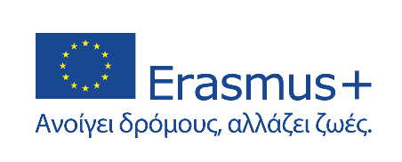

ΑΙΤΗΣΗ ΕΚΔΗΛΩΣΗΣ ΕΝΔΙΑΦΕΡΟΝΤΟΣ
ΜΕ ΤΟ ΠΡΟΓΡΑΜΜΑ ERASMUS+

ΣΤΟΙΧΕΙΑ ΑΙΤΟΥΝΤΑ/ΟΥΣΑΣ

Ονοματεπώνυμο

Σχολή
Έτος Φοίτησης:
Κατεύθυνση:
Ροές:
Αριθμός Μητρώου (Α.Μ.)

Διεύθυνση κατοικίας

Τηλέφωνο

Email

Σας παρακαλώ να δεχθείτε την αίτησή μου για κινητικότητα ΒΙΡ, μέσω του Προγράμματος Erasmus+, ως ακολούθως:

Τύπος Κινητικότητας | Εντατικά Προγράμματα Μικτής Κινητικότητας (ΒΙΡ)
Τίτλος Εργαστηρίου | «Nonlinearities in Solid Mechanics: Instabilities, Waves, Plasticity in 1D Models»
Ίδρυμα / Φορέας Υποδοχής | Sorbonne University, Paris, France
Χώρα Υποδοχής | ΓΑΛΛΙΑ
Διάστημα Κινητικότητας | 2-7/03/2026
Γνωστικό Αντικείμενο Κινητικότητας | Εισαγωγή και εφαρμογή προηγμένων εννοιών μη-γραμμικής Μηχανικής Στερεών, με έμφαση σε προβλήματα ευστάθειας, διάδοσης κυμάτων, και πλαστικότητας σε μονοδιάστατο συνεχές μέσο.
Επισυναπτόμενα έγγραφα αίτησης | - Σύντομο Βιογραφικό σημείωμα.  - Αναλυτική βαθμολογία  - Πιστοποιητικό γλωσσομάθειας.

Ο/Η αιτών/ούσα

Αθήνα, __________________________________

